2005 Asie Calculatrice interdite
II. ÉVOLUTION TEMPORELLE DE DIFFÉRENTS SYSTÈMES ÉLECTRIQUES (5,5 points)

Toutes les questions de cet exercice sont indépendantes.
1. Étude comparative des dipôles RL, RC et RLC série.
On réalise successivement les circuits correspondant aux montages 1, 2 et 3.
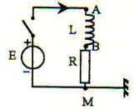
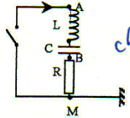
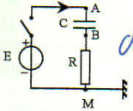
Dans le montage 1, le condensateur est initialement déchargé, alors que dans le montage 3, il est initialement chargé. Le sens positif de l’intensité du courant i est indiqué sur les schémas.
Montage 1 Montage 2 Montage 3

1.1. On visualise à l’aide d’un système approprié la tension u_{R} aux bornes du conducteur ohmique.
1.1.1. Préciser entre quels points on doit réaliser le branchement.
1.1.2. Expliquer pourquoi on visualise alors les variations de l’intensité du courant.
1.2.On ferme l’interrupteur et on observe, à partir des montages précédents, les oscillogrammes a, b et c.
Le trait pointillé correspond à la trace du spot en l’absence de tension sur les deux voies.
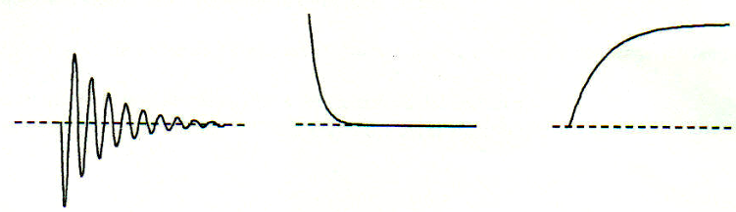
Affecter à chaque montage l’oscillogramme correspondant. Justifier brièvement les réponses.
Oscillogramme aOscillogramme bOscillogramme c

2. Exemple d’application : flash d’appareil photographique jetable.
Certains appareils photographiques sont équipés d’un flash dont le principe de fonctionnement est expliqué ci-dessous.
1ère phase
A la fermeture de l’interrupteur K₁, la pile alimente l’oscillateur qui délivre alors une tension alternative ; celle-ci peut être élevée
grâce au transformateur ; le redresseur permet d’obtenir une tension continue de l’ordre de quelques centaines de volts entre les points P et N. Le condensateur se charge et emmagasine alors de l’énergie.
2nde phase
Au moment où le photographe appuie sur le déclencheur, l’interrupteur K₂ se ferme et le condensateur libère alors quasi instantanément l’énergie emmagasinée dans la lampe, ce qui
produit un flash lumineux

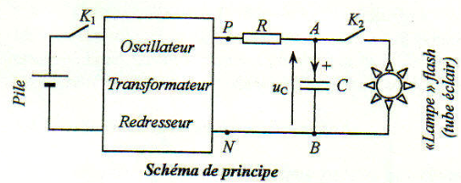

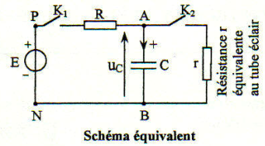
Le schéma équivalent au schéma de principe de la
page précédente est représenté ci-contre.

Données :
C = 100 μF
u_{C} : tension aux bornes du condensateur
+ : sens positif du courant dans la branche AB.

Une étude expérimentale du dispositif a permis d’obtenir les courbes I et II de l’annexe, à rendre avec la copie.

2.1. Identification des courbes.

2.1.1. Associer à chaque phase de fonctionnement du flash décrite page précédente, les phénomènes de charge et de décharge du condensateur.

2.1.2. Affecter à chacune des courbes (I et II) la phase correspondante.

2.2. Évolution temporelle du système lors des deux phases.

Les courbes I et II de l’annexe permettent d’évaluer graphiquement la constante de temps τ lors de chacune des phases.
Expliquer et utiliser une méthode au choix permettant de déterminer τ.
Vérifier sur l’annexe qu’on obtient : τ(courbe I) 0,1 ms et τ(courbe II) 3 s.
En déduire les valeurs approchées de R et de r.

2.3. Puissances mises en jeu lors des deux phases.
La puissance moyenne P, mise en jeu lors d’un échange d’énergie ΔE pendant la durée Δt, est donnée par la relation : P = $\frac{\left|ΔE\right|}{Δt}$ avec ΔE en joules, Δt en secondes et P en watts.

2.3.1. Quelle est la tension maximale aux bornes du condensateur ?

2.3.2. En déduire l’énergie maximale emmagasinée dans le condensateur.

2.3.3. On considère que la charge ou la décharge est complète à t = 5τ.
Utiliser les valeurs indiquées au paragraphe 2.2.2. pour calculer la puissance moyenne mise en jeu lors de chaque phase. Quel est l’intérêt pratique de la différence constatée ?
En déduire pourquoi la résistance r du tube éclair doit être petite.

2.4. Étude théorique du dispositif utilisé.

2.4.1. Préciser le signe des charges portées par chacune des armatures du condensateur lorsqu’il est chargé. Indiquer, lors de chaque phase, si le courant circule dans la branche AB dans le sens positif choisi en justifiant brièvement.

2.4.2. Établir l’équation différentielle vérifiée par u_{C} c’est-à-dire la relation entre la fonction u_{C}(t) et sa dérivée par rapport au temps lors de chacune des phases de fonctionnement.
ANNEXE À RENDRE AVEC LA COPIE

